教育部環境教育推廣
「環境教育學習中心關愛無限計畫」推廣簡章
（免費）
- 推廣單位簡介：花蓮縣棲地保育學會
一個以環境教育及生命教育推廣為主軸的學會。將生態與有機農業的永續概念，透過生態棲地營造的發展歷程，讓大眾認識台灣豐富的生物多樣性之美，喚起人們對大地的儒慕之情，進而行動關懷環境，達到永續經營的目標。

- 計畫名稱：向自然學習的一天
- 計畫理念與目標
大自然是所有生命的源頭，自然環境裡所有的生命都是同等重要，相互依存的。人類自古以來向大自然學習，得以發展出不同的文化風土民情，也是許多藝術、科學的靈感的泉源，及心靈的依歸。但是因時空轉換社會背景的變遷讓人們與自然漸行漸遠，遺忘了如何與自然互動方式並忽略大地之母的律動，以致環境問題愈來愈複雜。解決方法唯有喚醒人們最根本的自然情懷，修補人類與大地萬物的聯結關係，以營造一個更友善共存共榮的環境。
本會致力以生命教育與環境教育為會務推廣主軸，這幾年來以蝴蝶棲地營造方式把大自然的生命力找回來。98年底於花蓮縣壽豐鄉池南村，努力營造一片近四公頃荒地，如今已漸漸呈現多樣性物種棲息樣貌，有蝴蝶、鳥、兩爬動物、獨角仙、水中生物等動物，還有多樣的蝴蝶蜜源、食草植物，及可供人食用的有機菜圃。使園區更具生物多樣性的呈現及推廣環境教育內涵。
本會提出此計畫，是希望落實環境學習中心的精神，除提供給一般學生及民眾認識環境、體驗生命的場域，亦希望能服務特教及資源班學員，藉由與自然生命的接觸，啟發五官與環境的互動，讓他們單純的心靈感受到自然的真善美，達到環境學習的功能。

- 推廣期程：101年11月-102年6月期間接受花蓮地區高中小學申請，至青陽
農園進行校外教學體驗活動，每梯次20-40人，預計辦理13梯次。

- 校外教學環境學習中心地點：青陽農園（花蓮縣壽豐鄉池南村池南路4段8號）
1.實體建築：行政中心即磚造一層屋的辦公室及簡報室，可容納50人左右
2.教育設施：生態水道（可介紹水中生物，如認定台灣馬口魚、苦花、螃蟹、蝦、蝦虎、螺類、蛙、蜻蜓、豆娘、水中昆蟲及水生植物等）。
3.陸域生態：（蝴蝶網室、賞蝶道、步道自然探索、紅龍果栽植區、有機蔬果菜圃、育苗區、堆肥製作區）。
4.解說設施：單槍投影機、DVD、擴音器、各式解說展示帆布海報供教學比照參考。
5.生活設施（休息、住宿）：兩座鐵材搭設之戶外風雨教室，各可容納50 及150人，廚房一間。
6.環境設施（衛生、環保）：101年3月自建浴廁，計淋浴間2間、座式廁所1間、蹲式廁所4間及男生簡易小便池（可容5人）
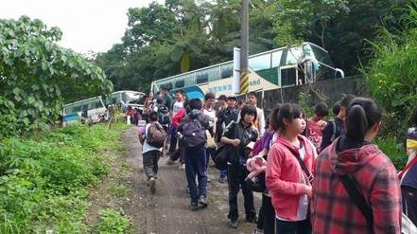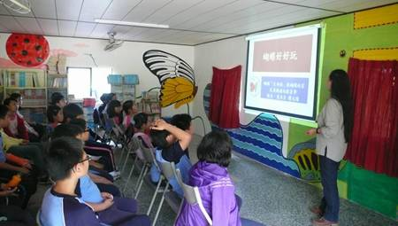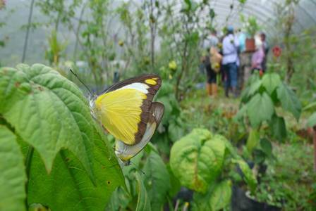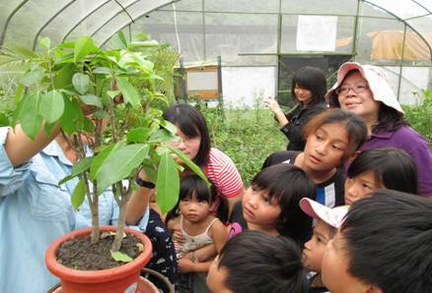
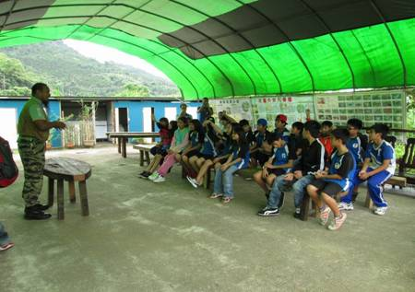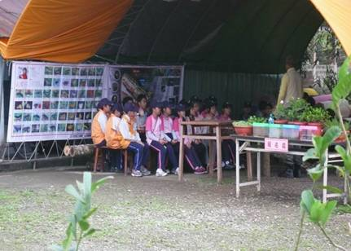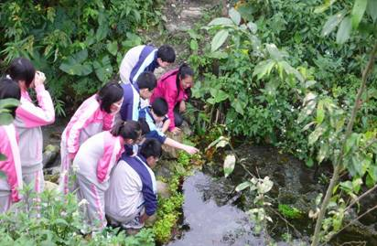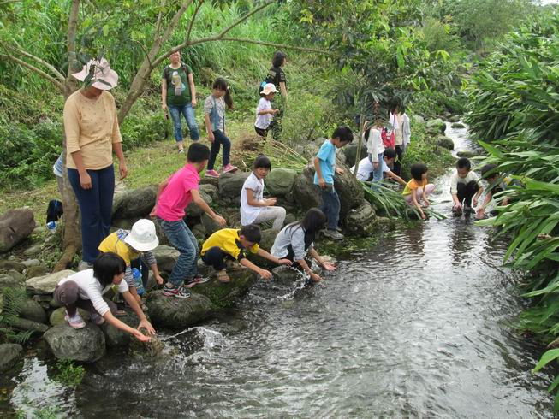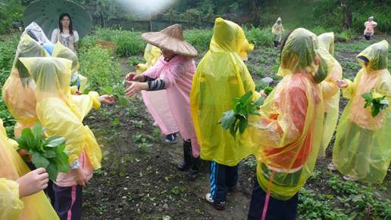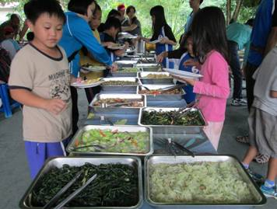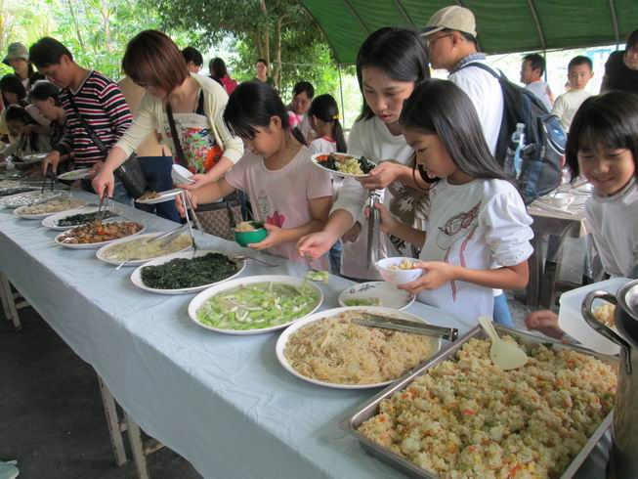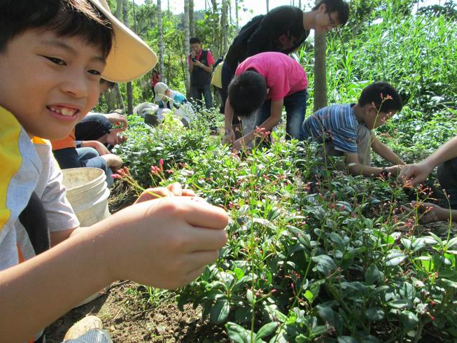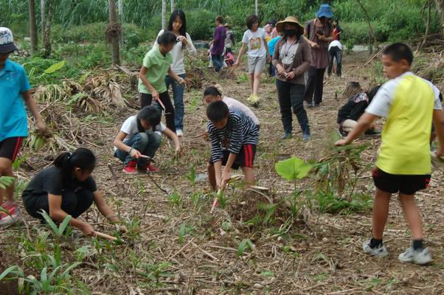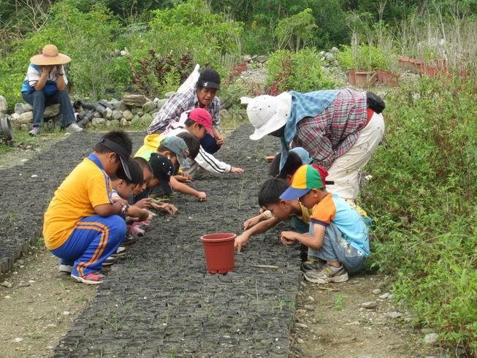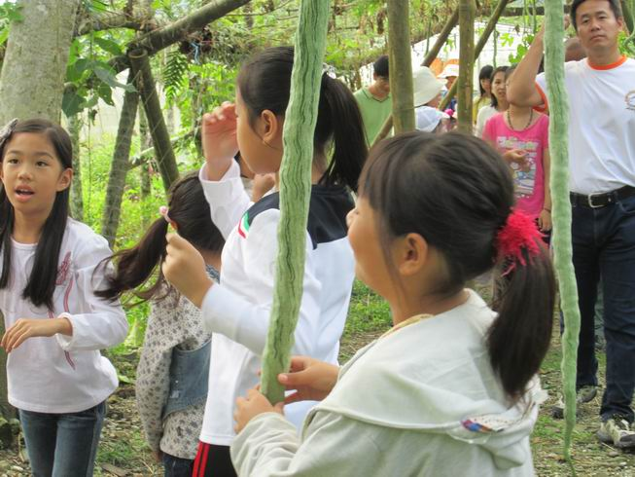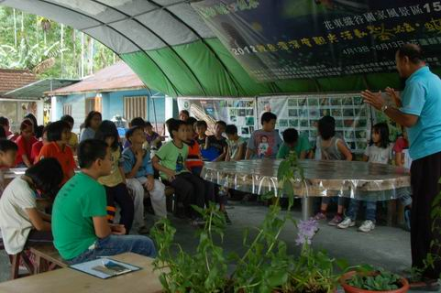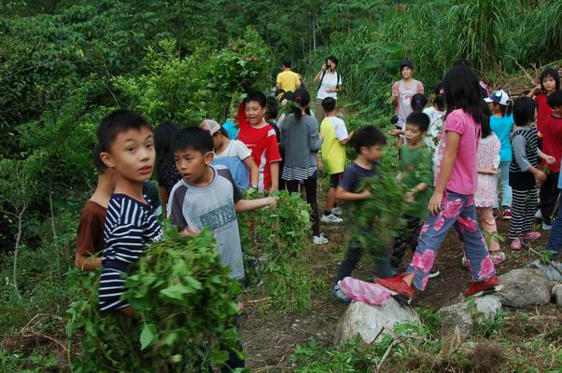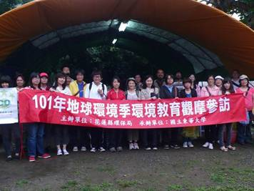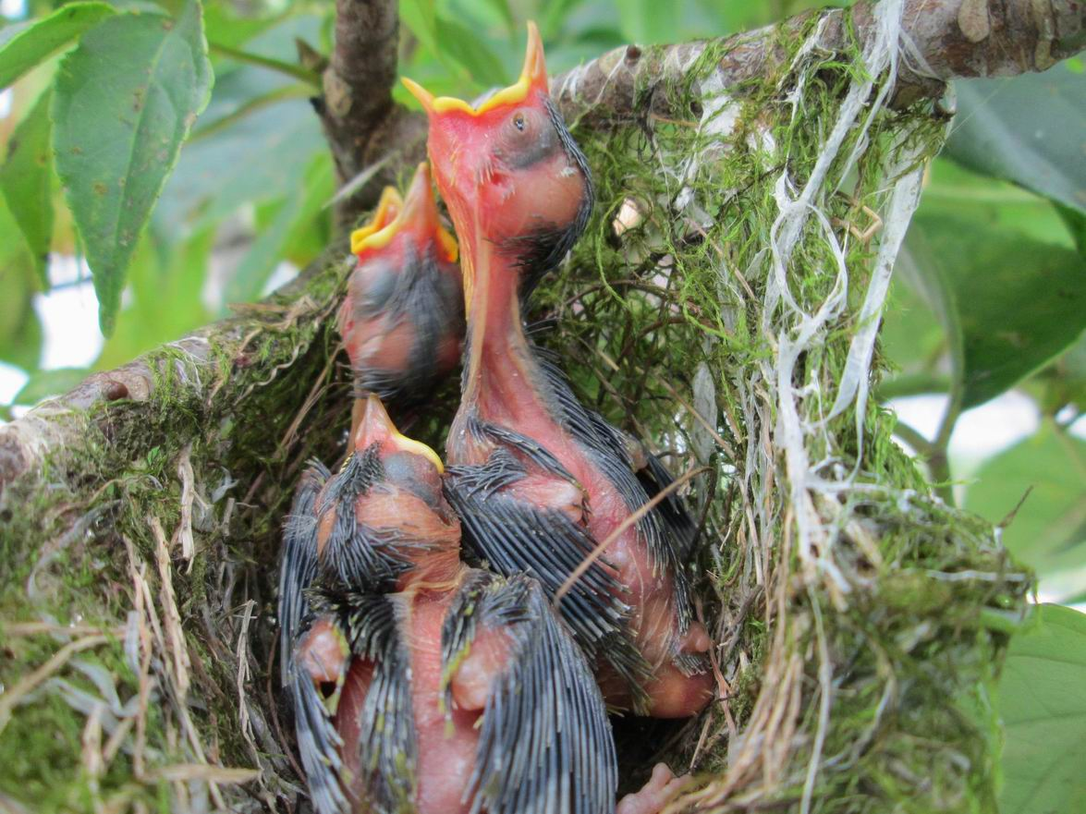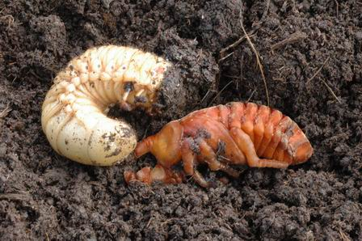

- 報名聯絡人：葉美青老師（0933-995473） 03-8654218 fax：03-8654218
e-mail：y9999000@ms43.hinet.net

- 受理對象：以花蓮縣境內各高中（職）、國中、小學特教及資源班為受理報名對
象

- 教學體驗內容：體驗時間6小時（含午餐時間1小時）
1.讓生命與生命（蝴蝶）對話：
於青陽農園提供學員生命與生命對話機會：從人的故事與自然的故事，讓弱勢的學童瞭解生命的奧妙及可貴。並從蝴蝶經彩的一生觀察認識台灣蝴蝶王國生物多樣性的可貴。
2.自然探索體驗：
從環境學習中感受大自然豐富生命力，讓蝴蝶、魚、蜻蜓、豆娘、野薑花…等等。讓這些美妙的生物與學生親近，度過美好豐收的一天。
3.棲地營造實做體驗：
享用園區種植的有機健康養生餐，也讓學員實際參與農作種植、育苗等。使其體會大地的能量，瞭解人與自然的關係，大家應該要關心環境，做一個優秀的地球公民。
4.生物駭客-外來入侵種認識：（物種實體展示教學）
台灣環境急速惡化，其中以棲地破壞、過度獵捕、化學污染、氣候變遷及外來物種威脅最為嚴重。近幾年花蓮縣環境已逐漸受到外來入侵種的影響，如銀膠菊的蔓延對健康的危害、光葉水菊對蝴蝶的危害等等。這些外來入侵物種正一日日鯨吞蠶食拓展領域，環境保護已是全民的則任，因此讓學員認識生活周遭 對健康、對環境有傷害的外來種動物或植物，也是本次體驗項目之一。
5.享用有機健康餐點：
一邊品嚐在地媽媽用心烹調的有機養生健康餐飲，讓學生一邊用餐，還能一邊認識各式大自然野菜的美味，又是自然探索延申出的實用收穫。

向自然學習的一天教學體驗活動單元
1.簡報：認識環境、人及生物多樣性的重要。
2.蝴蝶生命樹: 觀察蝴蝶幼蟲及幼蟲的食物（寄主植物）。
3.與蝴蝶共舞：認識常見的蝴蝶行為及蜜源植物。
4.探索自然：與大自然做朋友。園區觀察認識農場內多樣的生物，感受豐富的生命力及棲地營造的重要性。
5.小園丁、小農夫田間操作體驗:感受大地滋養萬物的生命力，拉近人與土地的聯結。
6.享用有機健康營養午餐。
7.生物駭客：外來入侵種的危害與防治展示解說
8.自然創作DIy或經驗分享時間（視學生屬性搭配在地適合項目）
9.快樂點心時間
10.下次再見，快樂返校

- 計畫目標及預期成果
1.於青陽農園預計進行13場，校外體驗教學
2.引導學生親近園區的各種生命，啟發瞭解、尊敬、愛護生命及關護大地之心。
3.透過田間操作體驗，讓學生學習培育與照顧動、植物的方法，體會一分耕耘、一分收穫，瞭解農民生產作物的辛苦及生態保育的不易，進而更珍惜周遭所有人事物。
4.認識花蓮縣的外來入侵物種，師生回到學校、社區可協助宣導，並規劃防治或進行鏟除活動，達到守護鄉土，在地自然生態的功能。

- 後續推廣與應用
1.自然觀察後往後學生自己徜徉在大自然中，也能試著聆聽大自然各種的聲音（如鳥、蛙、蟲、風、水、雨）等等的天籟之音。慢慢學習釋放心中的委曲、不快樂等。從自然中也學會舒解壓力，找到一個讓人沒有負擔又能快樂的方法。同時從自然體會中啟發各種創作靈感。
2.從田間操作體驗中，感受泥土的味道與能量，觀察各種生命力受到大地的滋養，每個物種都能存活下來。因此人只要懂得善待土地，不要再使用農藥、化學肥料，土地生產的作物，就能讓人吃了健康，因此大家要瞭解珍惜自然資源的重要。實作中，學生回家後，亦可於自家或學校、社區，多參與植樹或種有機蔬果，嚐試學習也當一個快樂的土地耕耘者，品嚐一下自己親手栽種出來的健康菜。
3.藉由外來入侵種的實體導覽解說防治宣導，讓師生認識台灣原生種、外來種及外來入侵種對環境等等的差異影響。近而能區分校園及社區內動植物的屬性。未來在環境管理及營造時，能將外來入侵種做適當的鏟除，並避免引入外來種，而優先選擇原生物種，讓本土生物有更多的生存空間。同時也期望大家在瞭解保護環境及尊重生命的過程中，也能對自己飼育的重寵物負責，尤其如果飼養的寵物是外來入侵的強勢物種，也提醒大家要負起終身承諾誓約，千萬不要隨意野外棄養，造成環境生態的破壞。
其實每一個人都可以成為環境守護員，如果大家從住家環境開始關照環境，由點→線→面的改變串連，連結到學校、社區、社會，我們堅信台灣的環境就能越來越好，因此外來入侵種防治宣導的單元，是每一個人立即能守護環境最直接的環境教育了。

- 注意事項：
1.完成報名表填寫後請e-mail：y9999000@ms43.hinet.net
2.請電話確認：報名內容、日期、時間、人數及交通補助申請事宜等，始完成報名程序。
3.以申請填具報名表並完成確認程序之學校為優先錄取推廣。
4.請 各校把握機緣報名， 敬祝 大家快樂 平安！

花蓮縣棲地保育學會 敬上

